智能存储立体库

技术协议

甲 方 名 称：

乙 方 名 称：湖南蓝天智能装备科技有限公司

2025年12月3日

1、技术协议内容
说明：①、甲方：
②、乙方：湖南蓝天智能装备科技有限公司
*************************（以下简称甲方），湖南蓝天智能装备科技有限公司(以下简称乙方)，就立体仓库相关技术事项，经双方友好协商，达成如下协议，协议包括的设计、制造、装配、调试、培训、验收、质保、售后服务、包装运输等工作的约定条款。

1.1工程范围
本系统工程范围大致如下，双方签订合同后，乙方需要完成供货范围内的详细设计及详细清单输出。
序 号 | 名称或工作内容 | 甲 方 | 乙 方
1 | 货架 |  | √
2 | 堆垛机 |  | √
3 | 控制系统设备 |  | √
4 | WMS | √
5 | WCS 系统 |  | √
6 | 防护设施（1.8m 高护栏、安全门等） |  | √
7 | 现场主控制柜 | 提供供电点 | √
8 | 供电、配线及桥架（设备范围内） |  | √
9 | 供货范围内设计、制造、运输 |  | √
10 | 供货范围内卸货、安装、调试 | 现场可协助 | √
11 | 供货范围内培训、售后 |  | √
12 | 供货范围内接口要求 |  | √
13 | 计算机硬件系统（服务器数据库等） | √
14 | 照明、消防系统 | √
15 | 供水、供电等其它通用工程 | √
16 | 仓库地面 | √
17 | 货架地脚二次浇注 |  | √
参照附件布局图（.dwg文件）,最终以双方确认的实际结果为准。
甲方负责将380V动力电源从附近配电间分别连到供货方提供的堆垛机配电柜、或各系统主控制柜并接到主断路器上，该段电缆桥架由甲方提供并敷设,甲方负责将中控室到现场的主网络的网线引到乙方各个主网络接入点位置，该段电缆桥架由甲方提供并敷设。
从配电柜至各台堆垛机、或各系统主控柜至电控子站箱以及受控电机的电缆及桥架由乙方提供并敷设，甲方按照乙方要求提供满足乙方使用的供电。

2、总体技术要求

2.1 技术要求
序号 | 名称 | 参数 | 单位
1 | 巷道数量 | 3 | 个
2 | 货位数量 | 模板库：2496 | 货位
2 | 货位数量 | 砂芯库：390  空托盘：26 | 货位
2 | 货位数量 | 芯盒库：2483 | 货位
3 | 托盘含物料尺寸 | 模板库：L850*W750*H450（含托盘，以协议中设计图纸为准） | mm
3 | 托盘含物料尺寸 | 砂芯库：L1300*W1300*H1262（含托盘，以协议中设计图纸为准）  空托盘组：L1100*W1100*H1620 | mm
3 | 托盘含物料尺寸 | 芯盒库：L600*W600*H410（含托盘，以协议中设计图纸为准） | mm
4 | 托盘含物料重量 | 模板库：≤250 | Kg
4 | 托盘含物料重量 | 砂芯库：≤380  空托盘（一摞十个）：≤550 | Kg
4 | 托盘含物料重量 | 芯盒库：≤310 | Kg
5 | 巷道效率需求 | 模板库：20（出+入） | 托盘/小时
5 | 巷道效率需求 | 砂芯库：51（出+入） | 托盘/小时
5 | 巷道效率需求 | 芯盒库：14（出+入） | 托盘/小时
6 | 巷道地面下挖 | 模板库：300 | mm
6 | 巷道地面下挖 | 芯盒库：550 | mm
7 | 出入库形式 | 对接支架（甲方自行设计制作，乙方提供技术支持及安装调试，并确保对接顺利，提供光电开关（劳恩或同等品牌）
8 | 出入库定位精度 | ±5 | mm
9 | WCS调度系统 | 3 | 套

2.2基础信息
货物图片及各托盘设计如下：
芯盒、芯盒托盘：

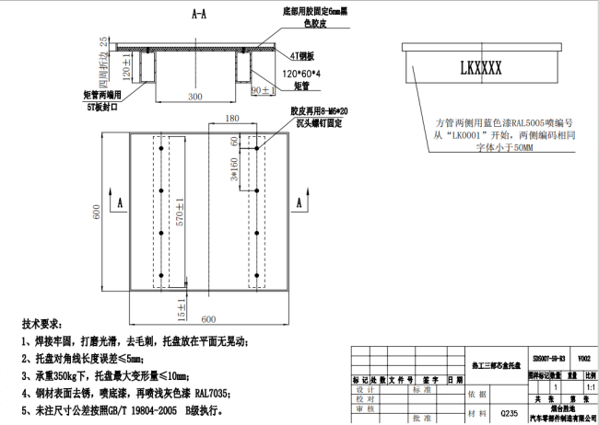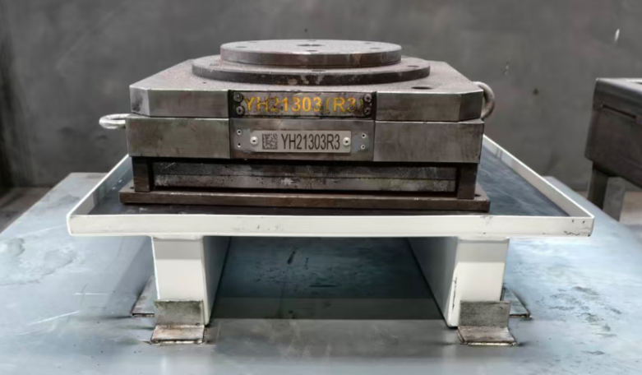
芯盒托盘
芯盒

芯盒母托盘：

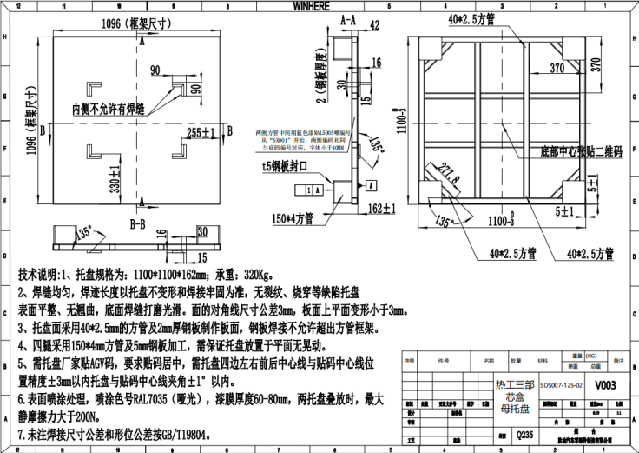

砂芯：

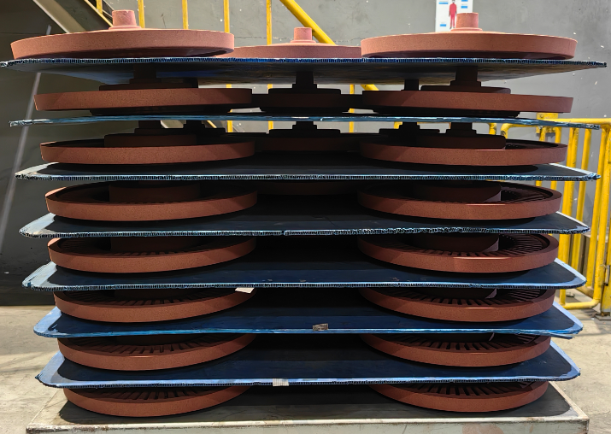

砂芯托盘：
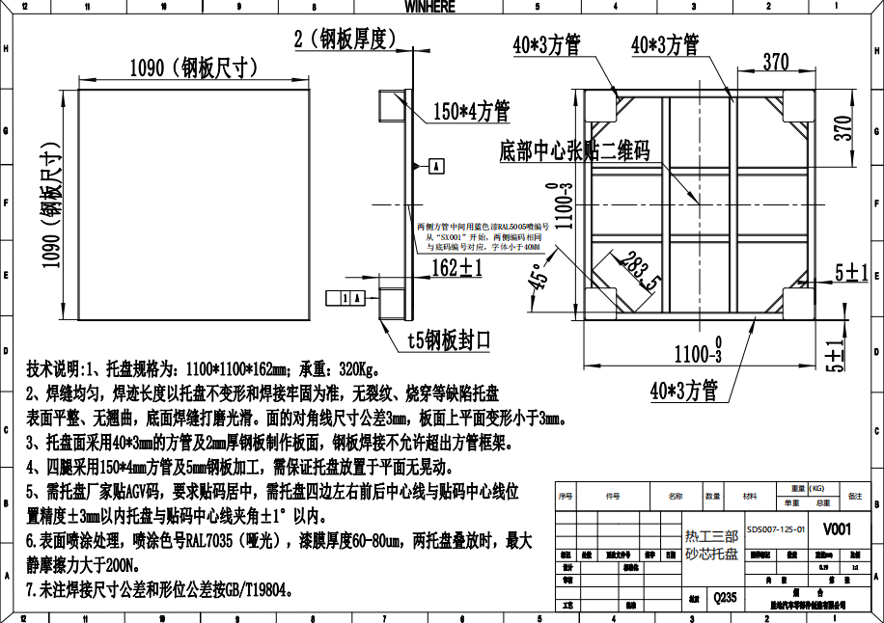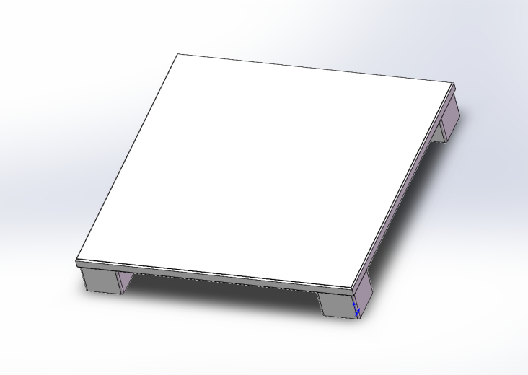
模板：

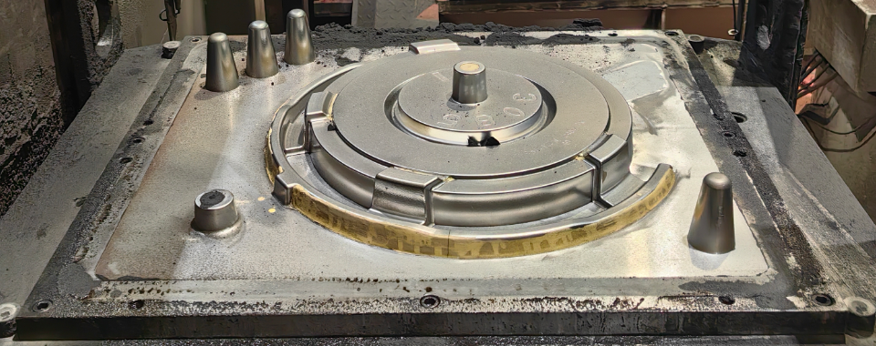

模板托盘：
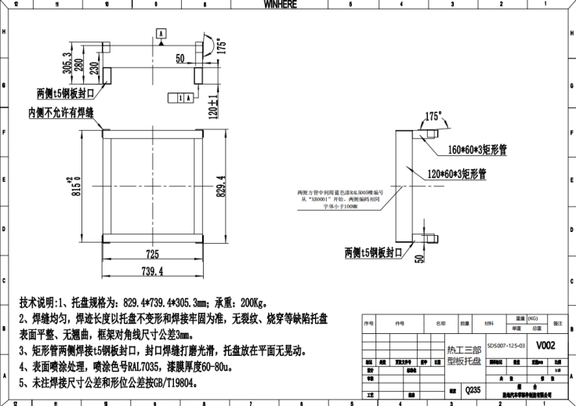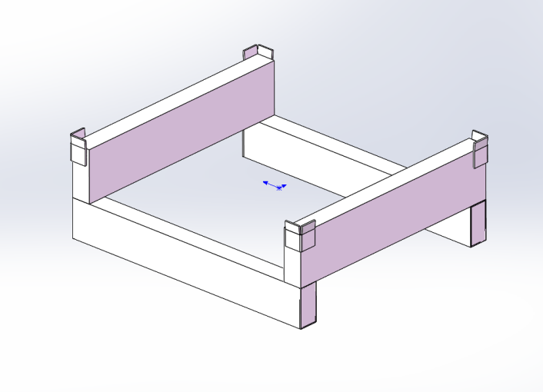

3 设计规范
对于项目中所涉及的物流系统工程设计、设备和系统的能力、结构、 制造、安全性、检验、机械、电气、接口等均采用以下标准和规范，未说明设计规范，按有关国家级行业标准执行：
3.1工程标准
1) 有轨巷道式高层货架仓库设计规范 JB/T 9018-1999
2) 自动化立体仓库设计规范 JB/T 9018-2011
3.2机械标准
1) 有轨巷道式高层货架仓库设计规范 JB/T 9018-1999
2) 立体仓库焊接式钢结构货架技术条件 JB/T 5323-91
3) 有轨巷道堆垛起重机技术条件 JB/T 7016-93
4) 有轨巷道堆垛起重机安全规范 JB 5319.2-91
5) 巷道堆垛机型式与基本参数 JB 2960-81
6) 起重机设计规范 GB 3811-83
7) 钢货架结构设计规范 CEC S23：1990
8) 高层货架仓库设计规范 ZBJ 83015-89
9) 钢铁工件涂装前磷化处理技术条件 GB 6807-2001
10) 建筑钢结构焊接技术规程 JZZ 18-2002
11) 冷弯薄壁型钢结构技术规范 GB 50018-2002
12) 建筑结构荷载规范 GB 50009-2012
13) 碳素结构钢 GB 700-2006
3.3电气标准
1) 民用建筑电气设计规范 JGJ/T 16-2008
2) 电气技术用文件的编制 GB/T 6988.1～4-1997
3) 电气设备安全设计导则 GB 4064-83
4) 低压配电设计规范 GB 50054-95
3.4软件标准
1) 软件工程术语 GB/T 11457-2006
2) 信息技术互连国际标准 ISO/IEC 11801-95
3) 计算机软件开发规范 GB 8566-88
4) 计算机软件配置管理计划规范 GB/T 12505-90(IEEE 828)
3.5 施工、安装、验收标准
1) 机械设备安装工程施工及验收通用规范 GB50231-98
2) 起重设备安装工程施工及验收规范 GB50278-98
3) 自动喷水灭火系统施工及验收规范 GB50261-2005

4、设备描述及功能要求

4.1 技术方案（以最终会签为准）
模板库

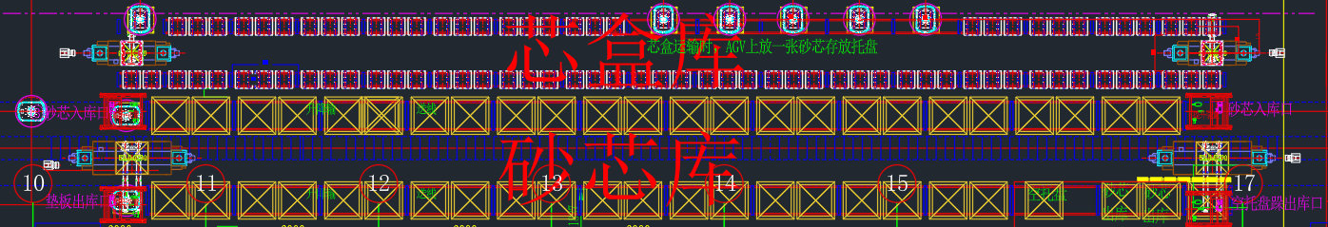
砂芯库/芯盒库

4.1.1 立库方案说明
- 出入库说明:
入库：乙方WCS系统接收甲方WMS系统下发的物料存储任务，并控制立库设备承接甲方AGV搬运至入库口需入库的物料，搬运物料至货架完成存储；
出库：乙方WCS系统接收甲方WMS系统下发的物料出库任务，并控制立库设备搬运货架物料至物料出库口，交由甲方AGV搬运；

4.2工作环境
- 动力电源：三相五线 380V±5%，50Hz ；
- 环境温度：-10℃- 45℃ ；
- 相对湿度：＜95%，无结露 ；
- 仓库地面平整度允差：满足国标对智能仓库地面要求 ；
- 设备总功率：协议定版后提供单独功率需求；

5、 设备配置及供货清单（以实际报价表为准）
序号 | 项目分类 | 子项 | 设备名称 | 设备参数及规格 | 品牌 | 单位 | 数量 | 备注
1 | 堆垛机 | 1 | 堆垛机本体 | 电柜防护等级：IP54 |  | 台 | 3
1 | 堆垛机 | 2 | 堆垛机电控系统 | 电柜防护等级：IP54 |  | 套 | 3
1 | 堆垛机 | 3 | 单伸位货叉 | 电柜防护等级：IP54 |  | 台 | 3
1 | 堆垛机 | 4 | 光通讯 | 电柜防护等级：IP54 |  | 套 | 3
1 | 堆垛机 | 5 | 激光测距 | 电柜防护等级：IP54 |  | 套 | 3
1 | 堆垛机 | 6 | 滑触线及附件等 | 电柜防护等级：IP54 |  | 米 | 3
1 | 堆垛机 | 7 | 监控 | 堆垛机货笼 |  | 台 | 3
2 | 货架 | 1 | 立库货架 | 芯盒库：2483货位  砂芯库：390货位+26空托位  模板库：2496货位 |  | 货位 | 5395
3 | 现场整体控制系统 | 1 | 固定式扫码器 | 堆垛机货笼两侧安装  - 芯盒库，扫描范围为200*200mm（各型号芯盒高矮不同）  - 砂芯库不需要盘库  - 模板库需要盘库，没有特殊要求 |  | 套 | 3
3 | 现场整体控制系统 | 2 | 外形检测 | 堆垛机货笼 |  | 套 | 3
3 | 现场整体控制系统 | 3 | 安全护栏 | 护栏高度：1800mm |  | 米 | 47.6
3 | 现场整体控制系统 | 4 | 安全门 | 巷道两端，需要门机联锁 |  | 套 | 6
3 | 现场整体控制系统 | 5 | 安全光栅 | 出入库口 |  | 套 | 16
4 | 计算机软件系统 | 1 | 现场操作一体机 | 每个库各一台 |  | 台 | 3
4 | 计算机软件系统 | 2 | 显示大屏 | 55寸+防尘罩（以设计为准）位置如下  芯盒库：出入库口6个；  砂芯库：  一楼砂芯入库口2个  二楼出库口2个；  模板库：一楼出入库口1个，二楼出入库口2个） |  | 台 | 13
4 | 计算机软件系统 | 3 | 网络辅件 | 网络辅件 |  | 套 | 1
4 | 计算机软件系统 | 4 | WCS软件 |  |  | 套 | 3
4 | 计算机软件系统 | 5 | 接口软件 |  |  | 套 | 1
5 | 其他费用 | 1 | 包装运输费 |  |  | 套 | 1
5 | 其他费用 | 2 | 安装调试费 |  |  | 套 | 1
5 | 其他费用 | 3 | 电气现场电缆、桥架等等 |  |  | 套 | 1
5 | 其他费用 | 4 | 培训及资料 | 免费

主要设备介绍

5.1堆垛机系统
主要参数表

项目名称 |  | 参数
堆垛机数量 |  | 3台单伸位
立柱规格、尺寸、材质 |  | 芯盒库：（以实际选型为准）  1、规格：矩管300mm*300mm*8mm（长*宽*厚）  2、尺寸：约300mm*400mm（含法兰）*15695mm（长*宽*高）  3、材质：Q235  砂芯库：（以实际选型为准）  1、规格：矩管300mm*300mm*8mm（长*宽*厚）  2、尺寸：约300mm*400mm（含法兰）*14985mm（长*宽*高）  3、材质：Q235  模板库：（以实际选型为准）  1、规格：矩管300mm*300mm*10mm（长*宽*厚）  2、尺寸：约300mm*400mm（含法兰）*14435mm（长*宽*高）  3、材质：Q235
额定负载 |  | 芯盒库：310kg（最大负载372kg）  砂芯库：380kg/550kg（最大负载660kg）  模板库：250kg（最大负载300kg）
货物尺寸 |  | 芯盒库：  L600*W600*H410mm（托盘+货物）  L600*W600*H150mm（空托盘）  砂芯库：  L1300*W1300*H1262mm（托盘+货物）  L1100*W1100*H1620mm（空托组）  L1100*W1100*H162mm（空托盘）  模板库：  L850*W750*H450mm（托盘+货物）  L829.4*W739.4*H305.3mm（空托盘）
电源参数 |  | 50Hz、380V±10%（装机总功率约80kw）
堆垛机形式 |  | 单货位、双立柱
货叉品牌 |  | 米亚斯
货叉行程 |  | 芯盒库：放货架上的伸铲长度850mm；放在出入库口的伸铲长度1100mm（以实际选型为准）  巷道宽度：1100mm  砂芯库：放货架上的伸铲长度1475mm；放在钢平台出入库口的伸铲长度1775mm（以实际选型为准）  巷道宽度：1650mm  模板库：放货架上的伸铲长度1030mm；放在钢平台出入库口的伸铲长度1175mm（以实际选型为准）  巷道宽度：1250mm
货叉型号 |  | 芯盒库：Dingo-TT-184x50-900-1130-EH-1Z-2H-（最大负载372kg）  砂芯库：Dingo TT-170x65-1300-1805-EH-2Z-2H-（最大负载660kg）  模板库：Dingo-TT-184x50-900-1200-EH-1Z-2H-（最大负载300kg）
堆垛机可实现效率 |  | 芯盒库：49托/H（出+入、单循环）  砂芯库：51托/H（出+入、单循环）  模板库：46托/H（出+入、单循环）
水平方向  (X 方向) | 速度 | 0-160m/min（以实际选型为准）
水平方向  (X 方向) | 加速度 | 0.3m/s²（以实际选型为准）
水平方向  (X 方向) | 定位方式 | 激光定位
水平方向  (X 方向) | 行走驱动方式是否变频调速 | 变频调速
水平方向  (X 方向) | 停车减速功能 | S 型曲线
水平方向  (X 方向) | 停车止档装置 | 电机制动
水平方向  (X 方向) | 安全刹车系统 | 三级安全
水平方向  (X 方向) | 安全防护措施内容（一级） | 激光测距（激光中断设备会立即停止）
水平方向  (X 方向) | 安全防护措施内容（二级） | 光电检测
水平方向  (X 方向) | 安全防护措施内容（三级） | 行程开关
水平方向  (X 方向) | 安全防护措施内容（四级） | 机械防撞
水平方向  (X 方向) | 有无机械防撞装置 | 聚胺脂
水平方向  (X 方向) | 天地轨防撞冲出装置与形式 | 聚胺脂防撞安装天轨端头
升降方向 | 速度 | 0-45m/min（以实际选型为准）

(Y 方向) | 加速度 | 0.3m/s²（以实际选型为准）
(Y 方向) | 定位方式 | 激光认址（扫码）
(Y 方向) | 货形检测 | 三面光电检测（两面为对射，有一面为漫反射，设计时会标明，确认）
(Y 方向) | 停车减速功能 | S 型曲线
(Y 方向) | 停车止档装置 | 电机抱闸
(Y 方向) | 防止升降冲顶或冲底装置 | 有，上下安装（机械方式）
(Y 方向) | 安全防护措施内容（一级） | 激光
(Y 方向) | 安全防护措施内容（二级） | 光电检测
(Y 方向) | 安全防护措施内容（三级） | 行程开关
(Y 方向) | 安全防护措施内容（四级） | 断绳防坠落（东方利达）
(Y 方向) | 断绳（链）、松绳检测功能与形式、位置 | 连杆机构
(Y 方向) | 有无超速防坠落系统 | 有
(Y 方向) | 超速防坠落系统内容 | 断绳保护
货叉伸缩方向(z 方向) | 载货 | 30m/min（以实际选型为准）
货叉伸缩方向(z 方向) | 加速度 | 0.4m/s²（以实际选型为准）
货叉伸缩方向(z 方向) | 空载 | 35m/min（以实际选型为准）
货叉伸缩方向(z 方向) | 加速度 | 0.5m/s²（以实际选型为准）
货叉伸缩方向(z 方向) | 定位方式 | 绝对值编码器
货叉伸缩方向(z 方向) | 防滑落（托盘）装置 | 光电保护
货叉伸缩方向(z 方向) | 安全防护措施内容一级 | 编码器测距
货叉伸缩方向(z 方向) | 安全防护措施内容二级 | 光电检测
货叉伸缩方向(z 方向) | 安全防护措施内容三级 | 行程开关
货叉伸缩方向(z 方向) | 防叉臂滑出装置 | 止挡器
货叉伸缩方向(z 方向) | 货叉力矩限制保护功能 | 有
货叉伸缩方向(z 方向) | 货叉力矩限制保护方式 | 摩擦片
水平行走定位精度 mm |  | ≤±4mm

垂直升降定位精度 mm | ≤±5mm
伸叉定位精度 mm | ≤±3mm
货叉微升行程 mm | 30mm（以货叉实际选型为准）
货叉微降行程 mm | 30mm（以货叉实际选型为准）
机上控制急停装置与位置 | 控制箱和触摸屏
设置维护用爬梯或安全护笼 | 维护爬梯和安全绳
巷道端头设置急停装置与形式 | 限位开关加机械限位
安全门机电联锁急停功能与形式、位置 | 有
货姿异常检测功能与形式、位置 | 三面光电检测
速度控制是否 S 形 | 是
过载保护功能与形式、位置 | 过流、过压
货位虚实探测功能与形式、位置 | 激光光电，装在载货台两侧
（取货）超限检测功能与形式、位置 | 光电、三面、装在载货台上
故障自我诊断功能 | 有
操作方式 | 手动、本机自动、半自动、联机自动、维修
认址方法(绝对/相对) | 绝对
轿厢驱动形式(链条/钢丝绳) | 钢丝绳
行走电动机 | SEW/诺德/IE3
行走电动机 | 1 台
行走电动机 | 功率：7.5kw（以实际选型为准）
升降电动机 | SEW/诺德/IE3
升降电动机 | 1 台
升降电动机 | 功率：18.5kw（以实际选型为准）
货叉电动机 | SEW/诺德/IE3
货叉电动机 | 1 台
货叉电动机 | 功率：0.75kw（以实际选型为准）
电动机变速箱 | SEW/诺德
触摸屏 | 西门子（12寸大小）

PLC 系统 | 电源模块 SIEMENS | DC24V 电源
PLC 系统 | 电源模块 SIEMENS | DC24V 电源
PLC 系统 | CPU 模 块 SIEMENS | S7-1200 主控制器
PLC 系统 | 存储卡 SIEMENS | 储存卡（24mb）
PLC 系统 | 输入模块 SIEMENS | 数字量输入
PLC 系统 | 输出模块 SIEMENS | 数字量输出
PLC 系统 | 远程 IO 模块（profinet 通讯） | 数字量输入输出
PLC 系统 | 交换机 | 安装在主控柜和本地柜（profinet 通讯）
运行变频器（profinet 通讯）  （型号以实际设计为准） |  | 品牌:西门子
 |  | 变频调速
起升变频器（profinet 通讯）  （型号以实际设计为准） |  | 品牌:西门子
 |  | 变频调速
货叉变频器（profinet 通讯）  （型号以实际设计为准） |  | 品牌:西门子
 |  | 变频调速
外形检测光电 |  | 品牌:劳恩或同等品牌
 |  | 货物探测:劳恩或同等品牌
光电开关 |  | 品牌:劳恩或同等品牌
 |  | 探货/定位检查:劳恩或同等品牌
行程开关 |  | 品牌:劳恩或同等品牌
 |  | 行走/升降、防坠落/货叉:APT、施耐德、SICK或同等品牌
直流电源 |  | 品牌:明纬
 |  | 开关电源:明纬
电器柜主断路器 |  | 品牌:施耐德
 |  | 断电装置:施耐德

空气断路器 | 品牌:施耐德
空气断路器 | 电机过载保护控制装置
中间继电器（IP20以实际选为准） | 品牌:施耐德
低压断路器 | 品牌:施耐德
低压断路器 | 380/220 断路器
接触器（IP20以实际选为准） | 品牌:施耐德
接触器（IP20以实际选为准） | 控制电机
按钮指示灯及其它电气件 | 品牌:施耐德
激光条码定位仪或激光测距（profinet 通讯） | 品牌:B+F;SICK;Leuze
激光条码定位仪或激光测距（profinet 通讯） | 激光定位
光通讯/载波通讯模块（以太网通讯） | 品牌:B+F;SICK;Leuze
光通讯/载波通讯模块（以太网通讯） | 与上位机、远程 IO 通信
抗干扰能力 | 强弱电分离，通讯电缆采用屏蔽电缆

5.1.1 有关堆垛机安全保障
5.1.1.1防止行走方向冲出轨道，有四重措施：
第一重，安装在堆垛机上的走行位置检测装置可检测堆垛机的位置，使堆垛机在程序给定的位置停止。
第二重，安装在地轨两端的减速装置，使堆垛机减速，以防止脱轨。
第三重，安装在堆垛机底架上的极限检测装置，在地轨两端被限位挡块触发，使堆垛机紧急停止。
第四重，在地轨终端设置了固定的极限阻挡，通过机械方式使堆垛机停止。
5.1.1.2防止升降冲顶或墩底，有四重措施：
第一重，安装在堆垛机上的升降位置检测装置，可检测载货台的位置使载货台在程序给定的位置停止。
第二重，安装在立柱上下两端附近的减速装置，使载货台减速，以防止冲顶或墩底。
第三重，安装在堆垛机载货台的极限检测装置，在立柱上下两端被限位挡块触发，使载货台紧急停止。

第四重，在立柱终端设置了固定的缓冲器，通过机械方式使堆垛机停止。
5.1.1.3紧急停止功能，在堆垛机操作台和巷道口的操作位置上设置紧急停止开关，确保维修保养时的人机安全。
5.1.1.4货物位置异常检测功能，在载货台上设有若干只回归反射式光电开关对货物的位置或外形进行xyz三个方向的检测，防止移载时因货物位置异常导致货物与货架碰撞而发生事故。
5.1.1.5具有货架货格虚实检测功能，避免堆垛机发生货物重入或空出故障。
5.1.1.6具有升降松绳检测功能，载货台钢丝绳松弛，松绳检测装置会动作，电控系统切断升降驱动电机电源。
5.1.1.7升降超速制动功能，选用专业厂家的经过认证的产品，其电气动作速度和机械动作速度符合《GB 7588-2003 电梯制造与安装安全规范》的要求。
5.1.1.8升降超速钢丝绳松弛检测功能，升降超速钢丝绳通过弹簧进行张紧，保证钢丝绳有足够张力以满足限速器上的开关触发和飞轮盘制动的需求。若钢丝绳松弛，则升降超速钢丝绳松弛检测装置会动作，电控系统会报警停机。
5.1.1.9货叉过载保护功能，货叉减速电机上装有力矩限制器，货叉伸出过程中碰到障碍物，阻力达到规定数值时，力矩限制器打滑，货叉停止伸叉，以保护货叉减速电机和货物。
5.1.1.10堆垛机上所有电机具有过载和过流保护，当出现此类情况时，能进行有效报警并停机。
5.1.1.11在立柱正面设置有维护用爬梯及相关的安全绳防护装置，维护人员登高须系安全带，安全带挂在安全绳上，保证维护人员登高方便和维护设备安全。

5.1.2结构介绍
5.1.2.1本项目堆垛机的起升机构采用标准圆股钢丝绳，其技术要求不得低于国标 GB 8918-2006 中相关要求。
5.1.2.2立柱为矩形断面梁，有效克服了整体结构的变形。
5.1.2.3上、下横梁是由型钢与钢板焊接而成的箱形结构，载面性能好。
5.1.2.4载货台由专用支撑滚轮当导向轮，沿着立柱导向升降。
5.1.2.5载货台上设有门架，门架上安装有外形尺寸超差检测系统。
5.1.2.6水平运行机构是由动力驱动和主被动轮组组成，其中一个车轮为主动车轮，由带制动的电机减速机直接驱动，另外一个起支撑调节作用，属从动车轮。

5.1.2.7伸位伸缩货叉由三级叉体、导轮系统、传动机构等组成，电机驱动。传动系统由变频调速的齿轮减速电动机、力矩限制器、链传动倍增机构等组成。

5.1.3控制介绍
5.1.3.1控制原理
控制器安装在堆垛机上。主要电气元件包括：PLC、变频器和触摸屏，用于控制整个堆垛机系统的自动运行。行走、起升和货叉电机分别由变频器分时控制实现无级调速。制动期间的电气能量释放通过制动电阻器转换成热能（用外置形式+防护，使用耐高温电缆）。堆垛机具有自动认址、货位虚实监测以及其它自动检测功能。
5.1.3.2运行方式
堆垛机的控制方式有联机自动、本机自动、半自动、手动及维修方式。
联机自动：系统正常运行时采用联机自动方式，堆垛机通过通讯模块接收来自控制计算机的操作指令，完成相应的入/出库作业，并通过通讯模块向控制计算机反馈作业状态信息及故障信息。
本机自动：堆垛机单机运行时采用本机自动方式。处于此控制方式下的堆垛机，通过WCS界面手工下发单机自动任务，实现自动地完成本巷道内的入/出库作业。
半自动：半自动方式是对本机自动方式运行过程的分解，可以单步完成取货、放货和运行至巷道内某一货位地址等操作。堆垛机单机运行、发生异常或安装调试时可以使用这种控制方式。
手动控制：手动方式一般用于堆垛机的安装调试阶段或堆垛机发生异常时的复位操作等， 可以对堆垛机的走行、升降、货叉伸缩等单独进行操作。
维修方式：维修方式一般用于堆垛机的安装调试阶段或堆垛机发生极端异常时的复位操作

等，由于屏蔽了大多数保护，操作时须谨慎。
以上任何控制方式在安全门开启情况下，立库外侧控制台不能对堆垛机进行操作。
5.1.3.3电气安全功能
为保证人身、货物及设备的安全，堆垛机配备完善的硬件及软件的安全保护装置，并在电气控制上采取一系列联锁和保护措施。
设置了行走端点限位及升降端点限位传感器。
防止堆垛机运行至巷道两端附近速度过快，设置行走速度强制切除功能。防止载货台运行至升降两端附近速度过快，设置升降速度强制切除功能。防止货物尺寸与欲入库货位的尺寸不符，设置货物外形尺寸检测传感器。载货台上设置了货物坍塌检测传感器。
堆垛机控制盘上及其合适位置设置紧急停止按钮，以备在异常情况下切断电源。设置有在异常状态下的声光报警装置。
货叉设有中位双保险限位开关，以防止货叉在堆垛机行走和升降过程中出现误动作，确保设备安全运行。
各有关动作及装置的电气连锁。货叉动作时禁止行走。
行走中货叉禁止动作。货叉动作中禁止升降。
设有三色指示灯，指示堆垛机工作状态。

5.2 主要结构描述
A．龙门架
龙门架是整个有轨巷道堆垛机的主要受力部件，由左/右立柱和顶梁组成，均采用Q235优质标准型材焊接而成。各部分相互连接处设有法兰板，通过12.9级高强螺栓的连接成整体，具有较高的强度和刚度，可以满足重载高速运行和急停等各种工况的要求。
立柱采用方管材料，内侧安装有升降导轨；导轨采用标准T型轨，具有强度高、精度好、耐磨等特点。顶梁上装有提升机构的定滑轮和天轨导轮，底梁上装有行走结构和取电集电器等。
在顶梁和底梁端头均装有缓冲装置，以免意外情况下，发生碰撞。另外，在配有驾驶室的有轨巷道堆垛机上，为保护人员安全，立柱上装有超速检测结构和安全钳，防止发生坠落。
为了维修和保养的方便，主体结构外侧装有平台和维修爬梯，爬梯配置有防坠落系统。
B．底梁
底梁采用型材和板材焊接并机加工而成，左右两侧法兰板分别与龙门架的左右立柱联接，形成有轨巷道堆垛机的主体钢结构。
为了防止有轨巷道堆垛机冲出巷道，在底梁上安装了减速检测开关和限位停车开关，配合地面或地轨垫板上安装的感应片或撞块，可以实现有轨巷道堆垛机在接近巷道端头时自动减速；在到达极限位时自动停车。
C．行走机构
在下横梁上装有行走驱动机构和在轨道上行走的车轮。主动轮包括驱动机构和随轨道导向的导向机构。
D．载货台
载货台是货物单元在有轨巷道堆垛机上的搬运载体，由左右框架和底架组成。左右框架上装有升降导轮组、提升机构的动滑轮和各种检测机构。
升降导轮共四组，布置在左右框架的上下，分别在导轨的正面和侧面配合运行，保持载货台始终在垂直方向运行；左右框架内的2组动滑轮，一组设计为固定式，一组设计为可调式，可以在调整钢丝绳松弛后，用来调整载货台水平。
载货台四周安装有货物单元外形检测门架，用于检测货物单元是否存在超边、超高或超宽现象；底部装有检测开关可以进行货位虚实检测，以免重复存放或空货位取货；左右框架上还装有升降减速检测开关和极限位停止开关，配合主体结构的相应位置上安装的减速板和撞块，可以在接近上、下极限位时减速运行，并在到达极限位后自动停止。
E．货叉
货叉由底叉、中叉和上叉等三叉体以及驱动机构组成，叉体均采用合金材料加工而成，具有强度大、耐磨等特点。
三层叉体之间采用链条连接，链条末端可调，用于调整张紧；驱动电机安装在载货台底部，通过链条和链轮驱动叉体伸缩，运行过程采用变频调速控制，动作平稳，定位准确。
底叉两端设有定位检测开关，配合货叉电机的绝对值编码器，控制货叉伸缩的加减速和伸出/收回到位；在货叉中部设有中位检查开关，通过连锁保护可以防止意外伸叉。另外，货叉上也可以设置力矩限制器，一旦货叉与货架或交接货台发生顶撞，防止电机过载或损坏货架和货物。
F．提升机构
提升机构由水平输出轴减速电机、卷筒和钢丝绳组成。减速电机通过变频调速驱动卷筒转动，实现钢丝绳的收放，钢丝绳通过滑轮组带动载货台垂直升降和叉取货物时的微升降。
G．天/地轨
天/地轨可以根据有轨巷道堆垛机的自重和载重以及高度选用。
地轨安装在地面预埋板或化学螺栓固定的轨道垫板上，为减少有轨巷道堆垛机运行的振动和噪音，地轨和垫板之间垫有高强度橡胶。地轨采用压块和螺栓固定，安装时可通过垫片和压块调整轨道各个方向的直线度。
天轨安装在货架吊梁上，采用螺栓连接。
为防止电气系统失灵时有轨巷道堆垛机冲出巷道，天地轨端头均装有机械止挡，高度与安装在轮箱或主体结构底梁上的缓冲器对应。

5.3 巷道设备
1、安全护栏：有轨巷道堆垛机端部安装安全护栏及安全门，安全门设计安全开关，当人员通过安全门进入巷道时，防止误动作造成伤害。
2、电源滑触线：滑触线是一种安全、经济、可靠的移动输电装置，该滑线结构简单、安装方便，导管中嵌有多支输电铜导轨或带绝缘板的铜导轨作为输电母线，配置的多极电刷、移动灵活的集电器。由于以铜代替钢导电，与钢质裸线相比节电15%，且大大节省材料和安装费用（安装位置在地轨旁边），滑触线安装于C型保护槽内，仅C字开口处连接堆垛机集电臂，起到一定防护作用，滑触线在紧急情况下（如堆垛机安全门打开）会触发断电模式，停止供电；
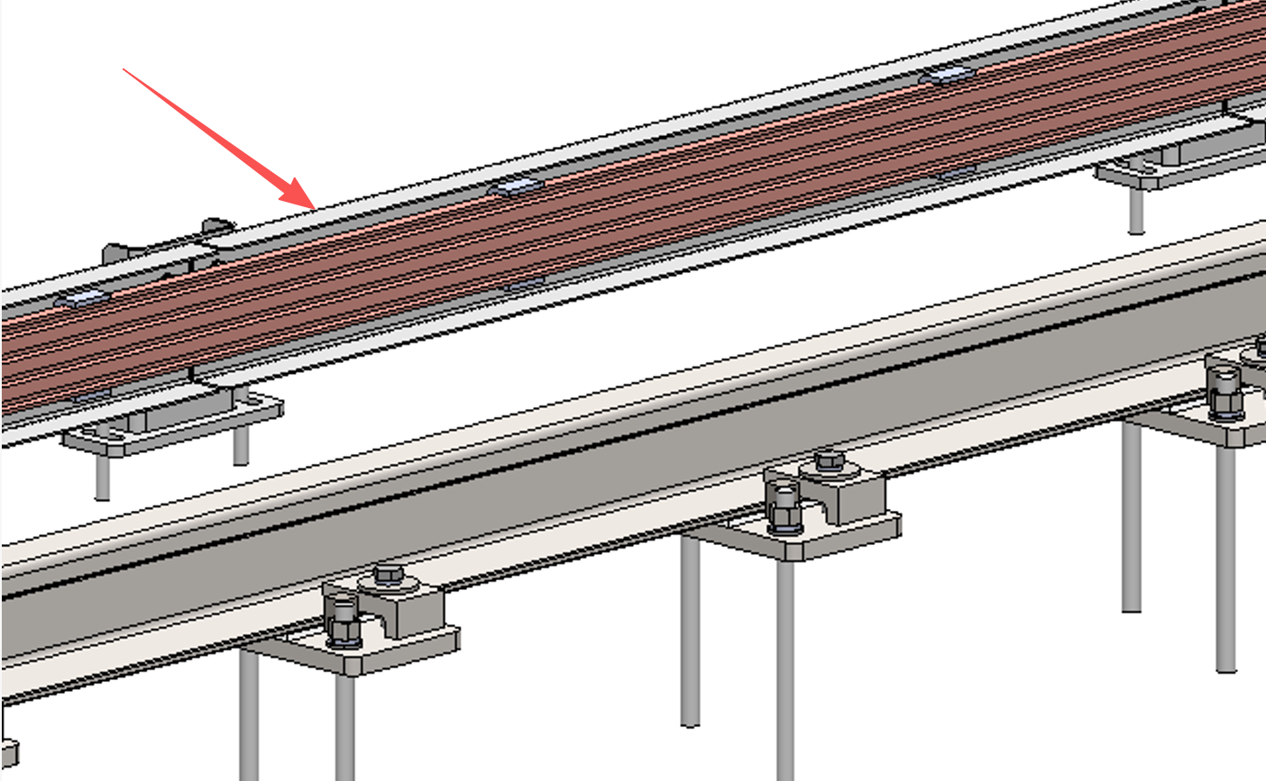

5.4 安全保护措施
A、 机械安全装置
位置 | 描述 | 备注
行  走 | 在上、下轨道前后两端的尽头有缓冲器防止失速冲撞
行  走 | 在上下轨道两侧有有轨巷道堆垛机的导轮防止有轨巷道堆垛机出轨
升  降 | 上、下横梁有橡胶缓冲器防止升降台意外撞击
升  降 | 紧急制动装置防止钢丝绳松断后升降台失速下坠
升  降 | 紧停刹车可以防止升降台超出120%的速度运行
叉  取 | 在叉臂的端部装有止挡器防止断链后叉臂滑出
叉  取 | 安全制动装置可防止货叉超行程
叉  取 | 货位检查装置防止货叉在前进方向有物时伸出
其  他 | 载货尺寸的检测装置防止装载外型不合格的货物
其  他 | 设有安装/维修用的安全梯
B、控制安全措施
位置 | 描述 | 备注
走  行 | 高速-中速切换装置
走  行 | 中速-低速切换装置
走  行 | 在下轨道的前后两端装有紧急停止开关
走  行 | 走行计数器防止有轨巷道堆垛机越过指定的货位
走  行 | 时间检测器保证有轨巷道堆垛机在规定的时间完成作业
升  降 | 在立柱的上下侧装有速度切换装置，使有轨巷道堆垛机从高速切换到低速
升  降 | 设有钢丝绳松断检测装置检测钢丝绳有无松、断
升  降 | 上下端部装有紧急停止开关
叉  取 | 时间检测器可探测并控制货叉在指定的时间内没有超行程或未到行程
叉  取 | 中位检测器防止货叉不在中位时，有轨巷道堆垛机不能运行
叉  取 | 升降台上的货物检测器防止在货叉上有货的时候再去取货
叉  取 | 行程开关防止货叉超行程地动作
急停按钮 | 设在有轨巷道堆垛机的控制盘上.当按下该按钮，有轨巷道堆垛机停止一切运动，直至该按钮被释放
其  它 | 用红外检测开关动态检测载货尺寸是否合格
其  它 | 检测货位里面是否有货，防止双重入库

6、其他辅助设备
入库导向装置（出入库支架）
放货端在垂直方向有喇叭口形式导向装置，采用导向板，可防止AGV放偏货物。
入库检测装置
外形尺寸检测采用光电非接触式，能够实时的测到托盘货物是否超长、超宽、超高的情况， 并有效报警，保证入库单元外形尺寸合格。
以上为需乙方提供技术支持以保证货物可稳定、持续出入库。

- 货架

7.1参数
项目 | 设计参数
货架形式 | 采用独立式、组合横梁式货架，不与建筑物相连；
设计库位数 | 芯盒库:2483  砂芯库:物料390、空托26  模板库:2496
货架高度 | 芯盒库:约15800mm  砂芯库:约15800mm  模板库:约14800mm
总层数 | 芯盒库:25层  砂芯库:物料9层、空托7层  模板库:21层
货物尺寸： | 芯盒库：  L600*W600*H410mm（托盘+货物）  L600*W600*H150mm（空托盘）  砂芯库：  L1300*W1300*H1262mm（托盘+货物）  L1100*W1100*H1620mm（空托组）  L1100*W1100*H162mm（空托盘）  模板库：  L850*W750*H450mm（托盘+货物）  L829.4*W739.4*H305.3mm（空托盘）
货物单元重量（含托盘）： | 芯盒库:310kg  砂芯库:380kg/550kg  模板库:250kg
天轨规格、材质 | 规格：100*100*4（长*宽*厚）材质：Q235-B
地轨规格、材质 | 规格：轻轨30kg/m材质：Q55
地面连接方式 | 化学锚栓+地脚浇筑
下立柱规格、材质  （立柱由上下立柱两根拼接组成） | 芯盒库:100*135*2.5；材质：Q355B  砂芯库:规格90*68*2；材质：Q355B  模板库:100*96*2.3；材质：Q355B
上立柱规格、材质  （立柱由上下立柱两根拼接组成） | 芯盒库:100*96*2；材质：Q355B  砂芯库:规格90*60*2；材质：Q235B  模板库:100*68*2；材质：Q355B
横梁规格、挠度、材质 | 芯盒库:  横梁1:L=2200；80*50*1.3;挠度：≤10mm;材质：Q235B  横梁2:L=1500;80*50*1.3;挠度：≤10mm;材质：Q235B  加强横梁3:L=2200；80*50*1.3;挠度;≤10mm;材质：Q235B  砂芯库:  横梁1:L=2900；90*50*1.3;挠度：≤10mm;材质：Q235B  横梁2:L=2900;100*50*1.5;挠度：≤10mm;材质：Q235B  加强横梁3:L=2900;100*50*1.3;挠度;≤10mm;材质：Q235B  模板库:  横梁:L=2650;80*50*1.3;挠度：≤10mm;材质：Q235B  加强横梁:L=2650;80*50*1.3;挠度;≤10mm;材质：Q235B
顶横梁规格、材质 | 芯盒库:  顶横梁1:L=2200;80*40*1.5;材质：Q235B  顶横梁2:L=1500;80*40*1.5;材质：Q235B  加强顶横梁:L=2200;80*40*1.5;材质：Q235B  砂芯库:  顶横梁:L=2900;80*40*1.5;材质：Q235B  加强顶横梁:L=2900;80*40*1.5;材质：Q235B  模板库:  顶横梁:L=2650;80*40*1.5;材质：Q235B  加强顶横梁:L=2650;80*40*1.5;材质：Q235B
货物之间距离、货物与货架之间距离 | 芯盒库:100mm;100mm  砂芯库:100mm;98mm  模板库:100mm;90mm
调节间距 | 50/75
防护方式 | 防护板
表面处理 | 工艺喷塑
抗震设计 | 7度设防
货架横梁数量要求 | 额外预留部分横梁备用
颜色 | RAL7035

7.2 货架基础需求
钢结构货架是立体库的主体仓库构成，用于存放物料;
钢结构货架参数：

7.3 功能及组成
货架系统是自动化立体仓库货物储存设备。
货架系统采用组合装配横梁式轻型钢结构货架。货架结构采用有限元方法优化设计，使选材和结构更加合理，且有足够的刚、强度满足货物的储存及有轨巷道堆垛机正常运行。货架主要由货架片、横梁、天/地轨、水平拉杆、垂直拉杆、吊梁、端部网架等构件组成。货架各构件在工厂制造，在现场组装并用螺栓联结紧固。
各主要构件介绍如下：
A．货架片：由两根立柱和横撑、斜撑用螺栓及防松螺母联结而成。立柱冷轧成型，立柱孔距为75mm，横梁可以在货架全高范围内做间隔为75mm的调整。立柱具有复杂截面形状，使材料的截面模量发挥到最大。柱孔为自锁式，插接牢靠，可以避免脱落及堆垛工具误操作带来的危险。
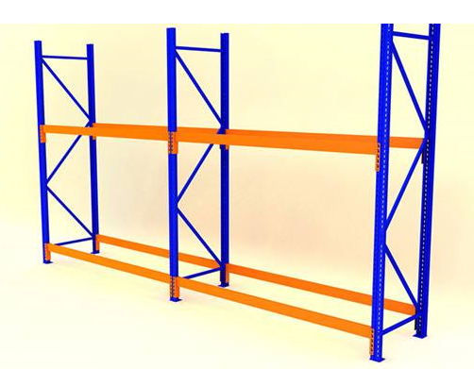
货架片
B．横梁：采用双C型梁嵌合而成，C型梁通过冷轧一次成型；并在横梁垂直面上轧制加强凹槽，以增加横梁强度，提高横梁抗弯性能。这种结构具有重量轻，承载力强，造价低的特点。横梁采用挂件与立柱连接，并插入保险销（铆钉）来保证货架的安全性，且具有优良的连接精度。
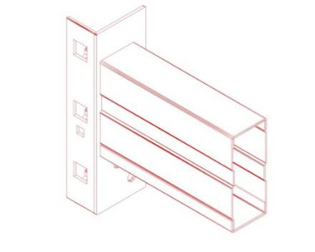
横梁
C．天/地轨
天/地轨可以根据有轨巷道堆垛机的自重和载重以及高度选用，本项目天轨采用标准方管F100X100X4, 地轨选用30kg/m标准起重机轻轨。
天轨安装在货架吊梁上，采用螺栓连接。
地轨安装在地面预埋板或化学螺栓固定的轨道垫板上，为减少有轨巷道堆垛机运行的振动和噪音，地轨和垫板之间垫有高强度橡胶。地轨采用压块和螺栓固定，安装时可通过垫片和压块调整轨道各个方向的直线度。地轨安装板间距：巷道端头间距300mm，中间区域500m
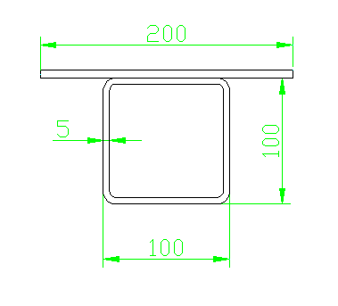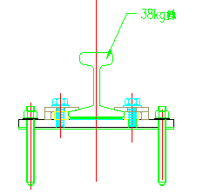

天轨 地轨
天轨 地轨
D．水平拉杆
水平拉杆分布在相对应垂直拉杆位置的货架各层，对整个结构的平面方向起到稳定作用。同垂直拉杆一起组成了一个牢固稳定的塔状钢结构，保证货架的整体稳定。
水平拉杆通过螺栓同货架横梁联接在一起。
E．垂直拉杆
垂直拉杆分布在双排背靠背货架之间(双排垂直拉杆)和单排货架背后(单排垂直拉杆)，对整个货架系统起到顺巷道方向的稳定作用。同水平拉杆一起组成了一个牢固稳定的塔状钢结构，保证货架的整体稳定。
垂直拉杆装置通过螺栓同货架立柱联系在一起。
单排垂直拉杆根据设计要求增加加强立柱，有效的将地震力通过加强立柱传递到地面上。在安装消防管道时，双排垂直拉杆连接件通常采用偏心设置，预留出消防管道的安装空间。
F．吊梁
吊梁用于增加货架整体稳定性，并用于吊装和固定天轨，吊梁固定在货架片的顶部。同时通过螺栓连接将整个货架系统连在一起。
G．端部网架
由于有轨巷道堆垛机的运行范围是超出货架长度方向的，为保证有轨巷道堆垛机的运行,在货架的两端设置端部网架来固定天轨，保证天轨的稳定性。

7.4货架制造、安装精度
A．货架制造精度
序号 | 检测项目 | 检测标准
1 | 横梁长度 (含挂件) | ≤±1mm
2 | 横梁净长度(不含挂件) | ≤±0.5mm
3 | 立柱全长 | ≤±2mm
4 | 立柱宽度 | ≤±1mm
5 | 立柱首末孔距 | ≤±3mm
6 | 立柱相邻孔距 | ≤±0.25mm
B．货架安装精度
序号 | 检测项目 | 检测标准
1 | 膨胀螺栓孔距偏差 | ≤±2mm
2 | 立柱直线度 | ≤L/1000，且≤6mm
3 | 立柱垂直度 | ≤15mm
4 | 同层货位高度误差 | ≤±3mm
6 | 天轨 | 直线度轴距内≤±1.5mm，全长≤±3mm
7 | 天轨 | 轨道接头处两侧各0.1m范围内高差≤±0.5m
8 | 地轨 | 直线度轴距内≤±1.5mm，全长≤±3mm
9 | 地轨 | 不平度轴距内≤±1.5mm，全长≤±3mm
10 | 地轨 | 轨道接头处两侧各0.1m范围内高差≤±0.5mm

8 立库软件

8.1 计算机管理调度系统及其他要求
软件系统包括设备控制系统（WCS）
序号 | 总体功能参数
1 | WCS设计接口，满足接收甲方WMS软件任务
2 | 三个立库WCS独立控制，分三个独立WCS软件
3 | WCS满足执行甲方WMS系统下发搬运任务

9 安全防护及环保要求
4.1安全保护（设备噪声）装置应齐全可靠，符合中国国家标准或相应国际标准；
4.2确保人机操作的安全；
4.3配有明显警示标志，警告防触电等；
4.4重点防护部位，配有警示标记；
4.5所有的安全说明书及安全标志应符合国际通用的符号标识，在设备装运前所有的安全标志须由制造商贴好；
4.6立库两端堆垛机采用护栏保护，配置安全门，安全门锁进行联动控制，开门内部设备则自动停止；

10 随机技术文件资料：（另提供软件方面资料）
- 发货清单 1份
- 易损件清单 1份
- 备件清单明细
- 设备相关图纸，包括： 各需要3份
  - 设备使用说明书
  - 设备维护手册
  - 电气图纸
  - 机械零部件清单
  - 变频器参数、变频器程序；
  - PLC程序
  - HMI程序
  - 需要密码的地方提供密码等；可用于设备的维修与使用。
  - 设备总装图
  - 合格证 1份
1.资料数量：以上所有随机资料应另提供电子文档（PDF和WORD版）；
2.主要零部件资料：合格证、说明书（纸质一份）；

11 设备油漆：
设备油漆以甲方提供色板为标准；如甲方没有油漆颜色要求，则按乙方标准产品色进行涂覆。
颜色要求为：设计前根据甲方确认要求设计。

12 设备操作培训
- 培训人员数量：甲方 ≥3人作为工位操作人员（总培训时间≥5个工作日。）；
- 培训内容：操作、日常维护等内容。

13 设备的发货及安装
- 货到甲方场地后，甲方根据乙方的发货清单进行点检, 并将点检结果及时通报乙方。
- 甲方按地基图纸的要求事先做好设备安装的一切准备工作。如清空乙方设备安装场地，安排乙方到货卸料场地等。设备电源由甲方接通至立库设备的电柜，立库总电柜至设备接电由乙方负责，包含桥架、穿线管（金属）等配套辅材。
- 乙方负责设备安装、调试并自带所需的工具；乙方接到甲方安装通知到达甲方现场后，双方根据合同的供货清单共同开箱验收；其后完成整体设备的安装、调试，满足试用需求。

14 设备验收
- 设备验收
  - 质量、效率：
设备在乙方安装调试完成后5日内甲方组织相关人员进行验收，乙方设备在甲方现场进行连续稳定运行1个月），视为验收合格。
  - 培训：
乙方免费为甲方培训操作人员和维修人员进行设备操作、使用、保养的知识培训。

15 设备的质量保证期和售后服务
- 售后技术服务由乙方负责；
- 乙方对产品在正常使用条件下实行质量保证，自最终验收签字之日起，乙方对该设备质保12个月（耗材及人为损坏除外）。
- 在质保期内，确属乙方设备本身的质量问题，乙方负责免费维修或更换；乙方应对由于设计和制造原因造成的故障进行免费技术及部件服务。
出现下列情形乙方提供有偿服务：
  - 非正常条件下使用设备造成的故障
  - 由于误操作造成的故障
  - 因不可抗力如火灾、地震、水灾等造成的损伤
  - 备件及耗材
- 在质量保证期内，设备使用过程中出现故障甲方无法解决时，乙方在接到通知后 2 小时内以书面形式做出响应，如甲方仍无法排除故障，乙方在 24 小时内派出维修工程师到达用户现场。质保期满后乙方对其产品实行有偿终身维修并终身提供技术支持。

16 客户提供的现场服务及其他重要说明
- 甲方提供的现场服务
  - 发货前所有必要准备工作，例如，地基、定位点。
- 本设备应遵循相关设计、制作、安装、调试、验收、安全、环境保护、职业安全卫生等有关的现行国家及地方法律、法规、行业标准。
17、 其他约定
各方同意若因本次买卖而知悉对方业务上数据、情报、计划、机密或其它相关事项时，应谨守保密义务，不泄漏予他人或为不利对方的事情，否则应承担违约责任。
以上方案中为说明结构原理而涉及到的示意图及所示尺寸非最终准确尺寸，最终尺寸以设计时提供的图纸或实际产品为准。
经各方协商一致可对本协议进行修改、补充达成的书面补充协议，补充协议与本 协议具有同等法律效力。
本协议一式两份，甲乙各执一份，每份协议具有同样的法律效力。
未尽事宜，友好协商。

甲方： |  | 乙方： | 湖南蓝天智能装备科技有限公司
代表： |  | 代表：
日期： |  | 日期：

